Samtykke til vaksinasjon
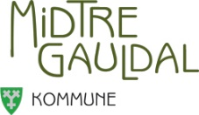

Barnet deres vil i løpet av høsten 2021 få tilbud om to doser vaksine mot koronavirus.
For barn som ikke har fylt 16 år må det foreligge samtykke fra begge foresatte.
Utfylt samtykkeskjema tas med til vaksinested. Vi ber også om at barnet registreres i helseboka med helseopplysninger før oppmøte til vaksinasjon.
Link: https://www.helseboka.app/checkin/staff/1050502 - du finner også denne på hjemmesidene til Midtre Gauldal kommune.

Barnets navn
Adresse
Født
Mobil
Navn foresatte 1
Adresse
Født
Mobil
Navn foresatte 2
Adresse
Født
Mobil

Ønsker Ønsker ikke

Sted og dato__________________________

Underskrift foresatte 1 Underskrift foresatte 2

